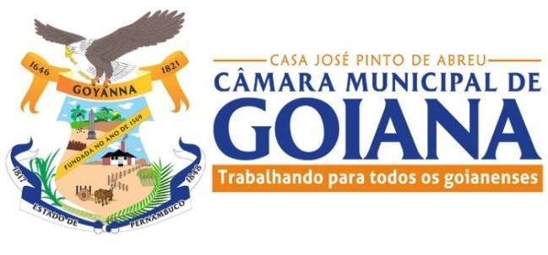

INDICAÇÃO Nº________/2025

Indica à Mesa, que seja formulado Apelo ao Prefeito do Município Sr. Marcílio Régio Silveira da Costa, que seja criado um Programa de Apoio á Maternidade, destinado a beneficiar mães de baixa renda, por meio da distribuição gratuita de Kits de enxoval, neste Município de Goiana.

Da decisão da Casa, dê-se ciência à Secretária de Urbanismo Obras e Patrimônio, Sr. Guilherme Mota Gomes, e aos veículos de imprensa de Goiana.

JUSTIFICATIVA
A maternidade traz despesas que muitas famílias em situação de vulnerabilidade não conseguem suprir. O fornecimento de kits de enxoval garantirá ás mães de baixa renda o mínimo necessário para os primeiros cuidados com o recém-nascido, assegurando dignidade e apoio social.

Plenário Vereador Clovis Fontenelle Guimarães, em 09 de setembro de 2025.
Xande da Praia
Vereador


